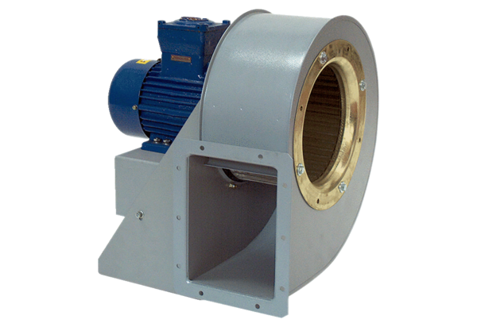Radiální ventilátor GRM HD 25/4 ExObsah dodávky: 1 kusSortiment: C
Typové číslo: 0073.0401Výrobce: MAICO

